МОУ Копыльская ООШ Эртильский муниципальный район
№ 10 2010 г.
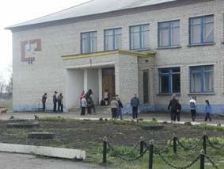

*****************************************************************************
Читайте в номере
- Панфилов Андрей «Начало большой работы»………………………………………с. 2
- Каверин Максим «Я хочу, чтобы вы это знали»……………………………………..с. 3
- Лутовин Андрей «Фотоэтюды»……………………………………………………….с. 4
- Литературная страничка «Творчество юных»……………………………………….с. 5
- Ледовская Настя «Надо оставаться в деревне»
интервью с членом управляющего совета школы Филатовым Н.А………………..с. 6

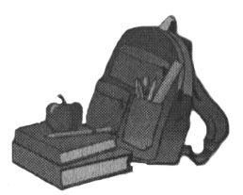

«Школьные вести» №11
****************************************************************************************************
«Начало большой работы»
В настоящее время слово «экология» звучит все чаще, все тревожнее. За последние 30-40 лет на планете людей исчезли многие виды животных и растений. Кислотные дожди губят почвы, разрушается озоновый слой, загрязняются водоемы. Убивая природу – мы убиваем себя. Каждый житель планеты Земля должен нести ответственность за сохранение природы для нынешнего и будущего поколений.
От своих бабушек и дедушек мы слышали, что когда-то недалеко от нашего села был так называемый «святой колодец». Вода в нем считалась целебной. Но уже давно за ним не ухаживают.
За информацией мы обратились к старейшей жительнице села Филатовой Марии Семеновне. Вот что она рассказала нам.
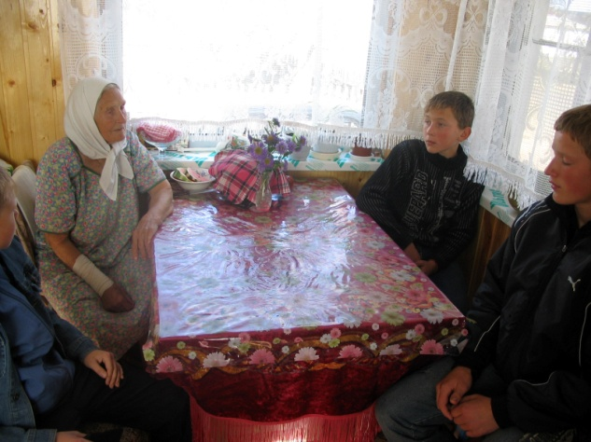
«Это случилось в 1933 году. В соседнем селе Ростоши тяжело болела глубоко верующая женщина. Лекарства не помогали ей. Медицина была бессильно. Женщине ничего не оставалось, как только молиться. И вот однажды во сне к ней явилась Матерь Божья и указала на ,никому пока не известный, родник. Женщина поняла, что она должна найти этот родник и рассказать о нем людям. Помолившись, она пошла в поле. И, о чудо! Она быстро отыскала весело журчащий родничок. Вода в нем была такой приятной, такой легкой на вкус и очень, очень холодной, почти что ледяной. Женщина набрала воды себе, своим близким. В течение месяца женщина ходила к роднику, пила воду, делала компрессы из родниковой воды, и болезнь отступила.
Учащиеся 7 класса с интересом слушают рассказ
старожила села Филатову Марию Семеновну об открытии святого источника.

Этот родник существует и по сей день. Он расположен недалеко от дороги, соединяющей села
Копыл и Ростоши в пойме реки Токай.»
Услышав эту удивительную историю, мы решили найти родник и почистить. Искать пришлось недолго. Вот он, заросший осокой. Грязь и ил затянули источник. Взяв лопаты, мы с удовольствием работали.
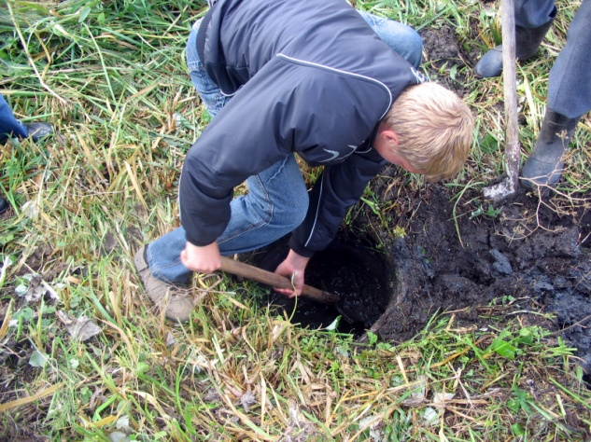
Очистив Родник, мы получили настоящее удовлетворение, ведь теперь, проезжая по дороге от Копыла до Ростошей можно попить холодненькую, ключевую, экологически чистую водичку.
Учащиеся школы на восстановлении родника.
Хочется верить, что это начало той большой работы, которую ждут от нас и наша река Токай, исчезающая с карты нашей области, и пруд- единственное место отдыха, но чьи берега начинают постепенно зарастать осокой. Ведь то, что в наших колодцах этим летом пропала вода- это тревожный сигнал. Родная земля ждет от нас помощи.

Ученик 7 класса Панфилов Андрей.
*************************************************************************************
"День здоровья"
Напоминаем!
27 сентября проводится школьный «День здоровья». Программу соревнований, списки команд и необходимого снаряжения узнавайте у учителя физической культуры Новикова К.И.
***********************************************************************************
Школьные вести» №11
****************************************************************************************************
«Я хочу, чтобы вы это знали»
Я люблю бывать в школьном музее. Так там интересно. Много собрано экспонатов, материалов, рассказывающих об истории нашего села.Очень мне понравился рассказ учителя истории Ледовской Нины Васильевны о реке Токай. Я хочу, чтобы все знали какой был наш Токай.
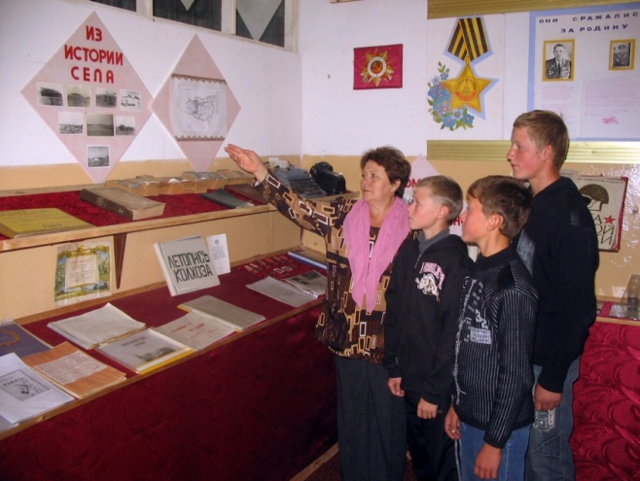
Река моего детства.
(Воспоминания учителя истории
Копыльской школы Ледовской Н.В.)
Вот уже полвека моя жизнь связана с Копылом. Это и много и мало одновременно. Много потому, что ,к сожалению , позади осталось детство, юность, учеба в университете, молодость. А мало - потому, что вся жизнь пролетела удивительно быстро, кажется даже - мгновенно. Память помнит все-все. И чем дольше живу, тем ярче мои воспоминания. Конечно, самое яркое - пора детства.
Знаете ли вы, что в 50-60-е годы на каждой улице Копыла, а их у нас 15, проживало от 40 до 70 человек детей всякого возраста! Эту статистику мы с членами кружка « Юный краевед» выявили три года назад, работая над проектом « Биография моей улицы». Главным местом для детей в любое время года была наша река Токай. Мы не знали, откуда она берет начало, куда впадает, какова ее протяженность – нам это было не нужно. Для нас это была Великая Река. Летом - теплая и ласковая, приветливая и зовущая. Всегда полная детьми – она была для нас главным местом проведения досуга. Левый ее берег доходил до современной трассы, а правый – почти до здания, именуемого теперь складом. Река была на всякий вкус. Были мелкие места с ровным песчаным дном, где резвилась мелюзга и училась плавать. Были места, где взрослым было « с ручками», были омуты - темные и таинственные - куда могли сунуться только очень хорошо плавающие купальщики. Бытовали условные названия, которые всем были понятны – « под крутью», « под Степаном», « под Луганью» и так далее. И, собравшись группами, дети шли туда, где им особенно нравилось. Хорошо помню, что женщины на речке стирали и полоскали белье, а многие и сушили его там, развесив на прибрежных кустах. Пока оно сохло, у женщин была редкая возможность самим поплавать в реке.
Экскурсию в школьном краеведческом музее по истории села проводит Ледовская Н.В.

А зимой? О! Зимой река превращалась в ровный, блестящий природный каток. И снова кишела детьми. Коньков было мало, и это в основном были «снегурки», а вот с санками были все. Катались также на валенках, кстати, тоже очень приятно и удобно. А какие горки дарили речные берега! Опять же на всякий вкус: пологие и ровные, отвесные, с трамплином для самых смелых и без него. И снова родителям трудно было дозваться детей домой. Возвращались все в снегу, голодные, но всегда довольные.
Токай весной – это отдельная картина. Река из ласковой и спокойной превращалась в бурную, всегда шумящую – и днем и ночью. Вода становилась мутной, несла все, что попадало ей на пути: бревна, мусор, огромные льдины. Разливалась очень широко: левый берег до улицы Немцова, а правый за мельницу. И тогда пускали лодку, чтобы в колхозные мастерские доставить людей для ремонта техники. А мы, детвора, опять пропадали на реке. Самые смелые взрослые ребята по льдинам пытались перебежать реку, а оставшиеся на берегу, затаив дыхание, следили за ними. Иногда эти шалости заканчивались плохо, но все равно на другой день кто-то другой пытался повторить этот «подвиг». Неделю, а то и больше бушевала река, а потом снова входила в свои берега.
К сожалению такой река осталась только в воспоминаниях детства. Мне больно видеть Токай таким, какой он сейчас. Больно, что мои дети и мои внуки не будут в детских воспоминаниях иметь свою реку детства. Обмелела наша река, замусорили ее. Токаю нужна помощь. Спасать надо его.
Ученик 9 класса Каверин Максим.
Школьные вести» №11
****************************************************************************************************
«Фотоэтюды»

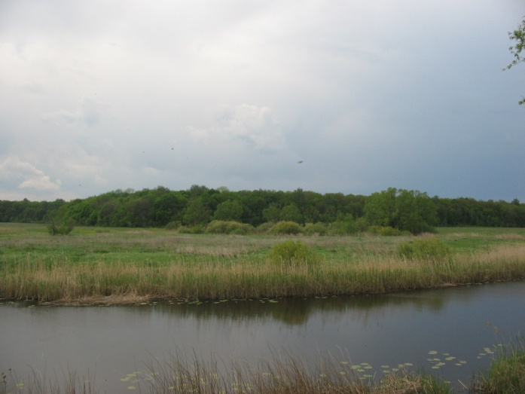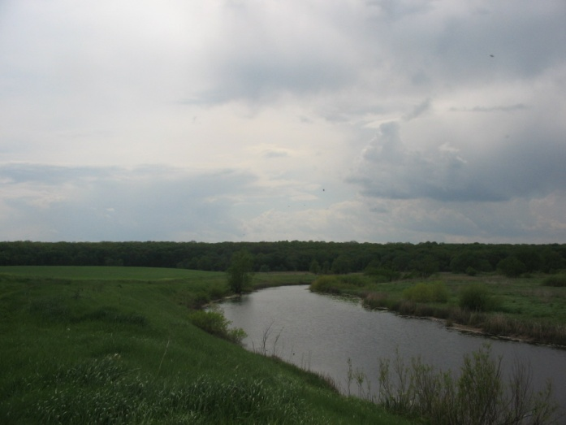
«Токай в районе лесного массива Дондуковская дача » «Токай не велик, но озера широки и живописны»

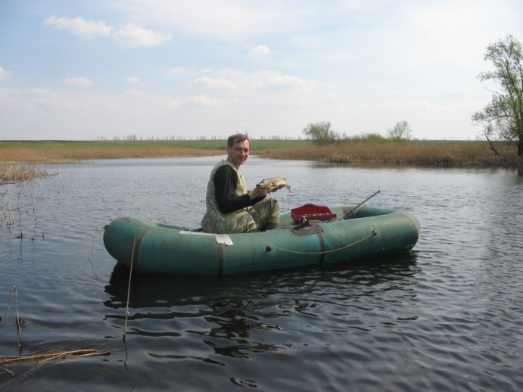
«Скудеют реки и озера, но рыбные места еще есть»

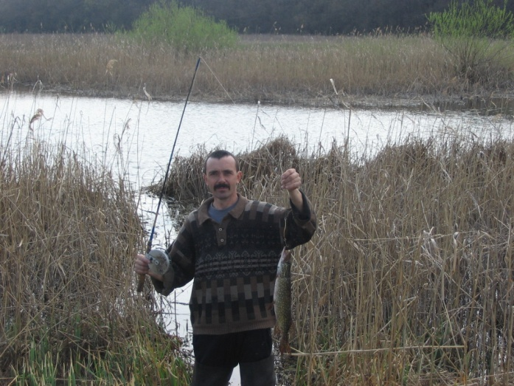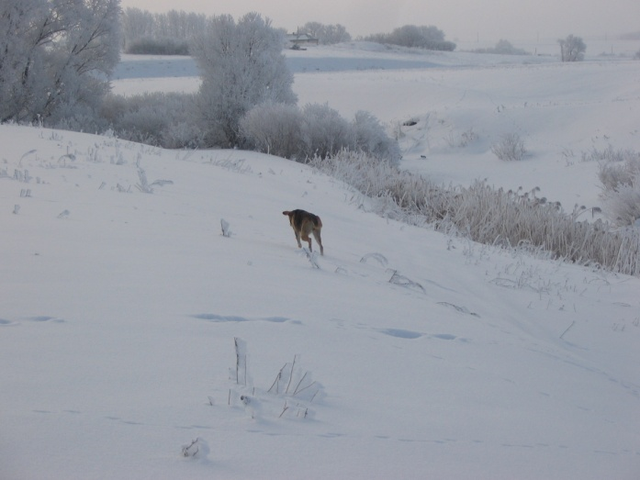
«Учитель технологии Лутовин А.И.с очередным трофеем» «Зимняя река в с.Копыл»
Ученик 8 класса Лутовин Андрей
*************************************************************************************
"Народные приметы"
24 сентября. Федора Замочи Хвосты. "Осенние Федоры подол подтыкают" (от грязи). Осеннее равноденствие. "В Федору лето кончается, осень начинается". "Не всякое лето до Федоры дотянет". "Две Федоры в году - осенняя и зимняя, одна с грязью, а другая - со стужей". Начинаются дожди, слякоть
Школьные вести» №11
****************************************************************************************************
«Творчество юных»
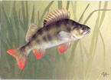
Окунек.
Жили-были окуни в деревенском пруду. Каждый день рано утром вся семья отправлялась на прогулку, после которой родители не досчитывались детей. Рыбья стая становилась все меньше и меньше. Папа и мама забеспокоились, как - бы не исчез их род. Заметив волнение родителей, самый младший окунек решил узнать, в чем же дело. В первый день он заметил как братишки и сестренки безрассудно набрасываются на пищу. Во второй день он оторопел от того, что его старший брат, проглотив еду, исчез прямо на его глазах. В третий день окунек запретил прикасаться к червям и другой вкуснятине без его спроса. Проплывая у камыша, все увидели лакомый кусочек, окунек приблизился к нему и постучал хвостиком. Все исчезло, а потом снова появилось. Так малыш постукивал десять раз. Наконец он спокойно подплыл и стянул червяка, в этот момент что-то блестящее взлетело, но никто не исчез. С этих пор после прогулки семья возвращалась домой в полном составе. Окуни и сегодня живут в деревенском пруду.
Ученик 5 класса Плеханов Ярослав
*************************************************************************************

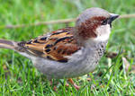

Жил на свете Воробей
Тоненькие Ножки.
Для родных и для друзей
Не жалел ни крошки.
Смелым очень хотел стать
Как Воробьиха, его мать.
- Сокол- это вот герой,
А я вовсе не такой! –
Говорил без шутки
В свободные минутки.
Вот однажды в выходной,
Отложив все книжки,
Наблюдал за детворой.
Воробьи- мальчишки
Мыли пёрышки в пыли
И о чём- то пели.
Будто были соловьи
Они на самом деле .
Вдруг откуда ни возьмись,
Приоткрыв окошко,
Выгибаясь и мурча
Выглянула кошка.

«Воробей тоненькие ножки»

-Как прекрасны вы, друзья!
А какое пенье!
Вы подарок для меня,
Пенье- наслажденье.
Ласково так говоря,
Подползала ближе.
А дыханье Воробья
Становилось тише.
Понял замысел лихой,
Что хотела Кошка.
С громким криком
Он стрелой полетел с окошка.
Клюнул ее в черный нос,
Увернувшись, попал в глаз.
- Смерть твою сейчас принес,
Уходи скорей от нас. –
Сел ей быстро на макушку,
Клюв нацелил словно пушку
И нещадно стал долбить,
Продолжая говорить
- Ты забыла все на свете,
Воробьята – это ж дети

Их легко всем обмануть,
Поворачивай свой путь!
И добавил совсем грозно:
- Уходи пока не поздно.
Не ждала отпор такой,
Испугалась Кошка.
Еле- еле доползла
Она до окошка.
А малышки- воробьи
Продолжали пенье
Не заметили они
Воробья стремленье
Сохранить им жизнь, покой.
Вот Воробушек какой!
Ну, конечно, он герой.
Получив урок такой,
Присмирела Кошка:
- Все ушла я на покой,
Отдохну немножко.
Мой рассказ идет к концу
И поэтому скажу:
- Конец сказочки друзья
Про героя ВОРОБЬЯ.

Ученик 3 класса Новиков Никита
************************************************************************************

Школьные вести» №11
***************************************************************************************

« Надо оставаться в деревне»
Николай Александрович Филатов частый гость нашей школы, так как он член Управляющего Совета. Я решила поговорить с ним об экологии родного села.
Л.Н - Николай Александрович, а в нашем селе есть проблемы с экологией.
Н.А. -К сожалению проблемы с экологией есть и в селах, в том числе и в нашем. Очень большие проблемы с водой. Из своего личного колодца я возил воду на экспертизу. Она оказалось жесткой, в ней много железа и есть нитраты.
Л.Н - Вы себя как- то обезопасили?
Н.А. -Частично. Купил фильтр «Барьер. Да, хочу вам сказать, что радиация в Копыле нормальная. Воздух здесь чистый. Больше всего надо опасаться продуктов, которые мы покупаем в магазинах. Надо выращивать свои фрукты, овощи. Иметь свое личное, подсобное хозяйство. Вам, молодым, надо оставаться в деревне. Приобретать специальность и возвращаться в родное село, развивать его.
Л.Н - Николай Александрович, Вы жили в городе. Почему вернулись в село?
Н.А. - Я здесь родился. Мне нравится природа нашего села. Чистый воздух. Нет шума, суеты. А родительский домишко, я так отремонтировал, что он стал лучше городской квартиры в тысячу раз. С удобствами, с садиком, с кустами роз. Речка, вот жаль погибает. Завалили ее мусором, навозом. Поля близко к реке распахали. Спасать ее надо, ребята!
Ученица 9 класса Ледовская Настя.
*************************************************************************************
Это интересно.
Сегодня в этой рубрике представляем вашему вниманию экспонат школьного краеведческого музея «Средние температуры в с.Копыл за 1994 по 200 год по наблюдениям Хорошилова Ф.С.»

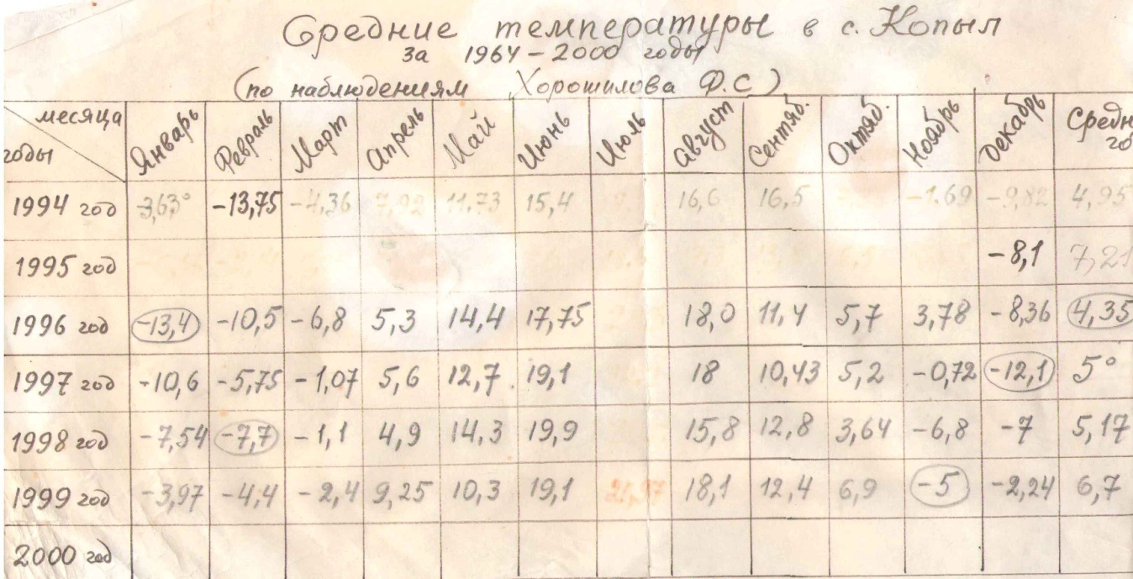

***********************************************************************************

Газета выходит ежемесячно.
Главный редактор:Плеханов Глеб

Зам. гл. редактора: Ледовская Настя

Компьютерная верстка: Лутовин Андрей
Наш адрес: 397013, с. Копыл, ул Ленина 19,
Эртильский р-он, Воронежской обл.

Тел: 4-51-23
Е-mail: kopil-school@mail.ru

***************************************************************************************************************

